Перечень транспортных средств, признанных брошенными, разукомплектованными, бесхозяйными
дата выявления | адрес | марка/модель/гос. номер/цвет | срок добровольного/принудительного перемещения | фотоматериалы
21.08.2020 | Ул. Ленинградская, 50 | Вольво  -  Красный | 21.10.2020/ в соответствии с п. 4.1, 4.2 постановления № 36 от 29.01.2018 | 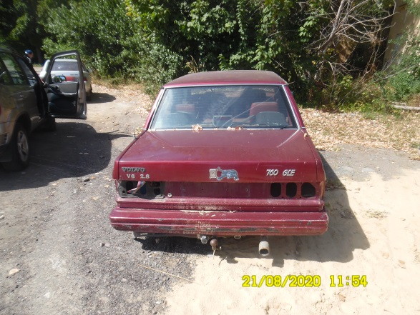 | 